**Структура та органи управління Кременчуцького ЗДО № 28**

**КРЕМЕНЧУЦЬКА МІСЬКА РАДА**

**КРЕМЕНЧУЦЬКОГО РАЙОНУ**

**ПОЛТАВСЬКОЇ ОБЛАСТІ**

**ДЕПАРТАМЕНТ ОСВІТИ КРЕМЕНЧУЦЬКОЇ МІСЬКОЇ РАДИКРЕМЕНЧУЦЬКОГО РАЙОНУ ПОЛТАВСЬКОЇ ОБЛАСТІ**

**Директор Кременчуцького ЗДО №28**

В

Вихователь-методист

**Завідуюча господарства**

**Сестра медична старша**

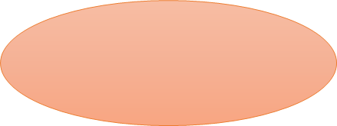

**П Педагогічний персонал Обслуговуючий персонал**

**ЗАГАЛЬНІ ЗБОРИ РАДА ЗАКЛАДУ ПЕДАГОГІЧНА**

**КОЛЕКТИВУ РАДА**